随着LED显示屏在各个领域的广泛使用，越来越多的人开始熟悉并使用LED显示屏，那么如何判断显示屏的品质高低，从而选择适合自己的高性价比产品，这就需要我们在掌握了LED显示屏的基本技术指标的基础上，主要从显示屏的功能及性能两个方面来鉴别它的品质等级。

首先我们从显示屏的功能上看，显示设备的基本功能就是将我们的各种文本、图片、视频等素材播放展示给更多的人观看，其最重要的一点就是对素材的真实展现，这就需要我们显示屏具有超高的还原性，而如何提高其还原性，主要通过以下几个技术指标来完成。

如何鉴别LED显示屏的品质等级
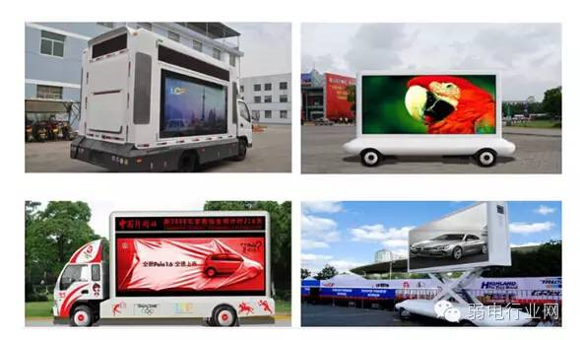
1、亮度

亮度的高低给人一种很直观的感觉，一眼就能分辨其高低，千万不要认为显示屏的亮度越高越好，主要根据你的使用环境和观看距离而定，户内显示屏一般在1000nit左右比较合适，户外使用的显示屏高于6000nit,而半户外在2500至5000nit之间比较合适,小间距的显示屏的亮度就要求更低，在100至300nit左右，总之在满足观众在不同环境下看清图像的前提下，长时间观看眼睛不会产生刺痛的感觉。

2、色温

当我们在显示屏上看到图像颜色跟素材不一致或有差别时，这时我们的画面就严重失真，这就跟显示屏白平衡的色温有关，如果人眼直接观看显示屏则其白平衡的色温值在6500至8000K之间比较合适，而如果是电视台转播所使用的显示屏，则屏体实际色温需调节至5500K左右，这样通过摄像机录制转播出来后显示屏上的画面才是真实的。

3、视角

对于显示设备来说，视角肯定越大越好，这样可观看的范围就越大。显示屏的视角分水平视角和垂直视角，目前户内全彩屏水平视角能做到大于140度，垂直视角大于100度，而户外全彩屏水平视角大于100度，垂直视角大于90度。在视角范围内在能清晰完整地观看到图像的基础上，不同视角不能出现偏色的现象，这主要跟LED灯仔的RGB晶片封装排列方式有关，目前市面有品字型和垂直型两种排列方式，其效果对比如下图所示：

4、灰度

当显示屏上的图像层次感差，而且与素材对比出现了像素丢失的现象，说明此屏的灰度等级较低，无法完整清晰真实地呈现素材内容。其专业的测试方法就是灰度条的测试可以直观看出灰度等级的高低，目前行业内能做到16BIT的灰度等级，后续会达到18BIT,下图为灰度条测试图：

5、刷新率

当人眼直接观看显示屏时，感觉画面有闪烁现象，用相机或摄像机拍摄时出现很多横向暗线时，说明此屏的刷新率较低。在不影响人眼直接观看的条件下，显示屏的刷新率不能低于300Hz,而要满足相机及摄像机等摄像设备要求时，显示屏的刷新率需达到2000Hz以上，下图为高低刷新率下的效果对比：

6、对比度

我们观看显示屏的画面时，感觉画面有点泛白，灰蒙蒙的感觉就好像有层薄纱附在表面上，画面通透感不强，这说明此屏的对比度较低，其对比度数值不能低于1000:1，其主要与LED灯仔的封装及模组面罩设计有关，黑支架的LED灯仔的对比度明显高于白支架的LED灯仔，其下图为效果对比：

7、均匀性

显示屏画面是否干净，无麻点、马赛克现象，这主要跟LED灯仔的亮度及颜色的一致性有关，我们可以通过测试屏体在RGB单色及白色状态下观看其亮度及颜色的均匀性，下图为测试及图像效果对比：

我们在了解完显示屏的功能后，一个具有出色显示效果的显示屏还需要具有良好的性能才能算得上高品质的显示屏，我们主要通过以下几个方面来鉴别其性能。

(1)、像素失控点(质保期内)

像素失控点分瞎点和常亮点，下图为行业为标准等级：

随着小间距屏的诞生，其行业标准已不能应用到小间距上，其标准应该更高，其失控率应控制在1X10-5 以下。

(2)、防护等级与安全

防护等级主要是防水和防尘两方面，其IP数值越大防护等级越高，下图为行业标准：

安全性主要体现在一是漏电流，其数值在U额 X1.1倍条件下，对地漏电流≤3.5mA;二是抗电强度，在 1,500V,1min 测试条件下未绝缘击穿。

(3)、能耗与能效

为了降低显示屏的功耗，提高能量有效利用率，从而降低显示屏的温度，延长其使用寿命，温度下降10℃，产品的寿命提升一倍，主要以下几个方面来实现的：

A、低Vf值LED

B、低Vds 值恒流驱动IC

C、低阻抗PCB设计

D、模组工作电压4.2V 3.8V

E、开关电源PFC≥0.95 转换效率( ≥ 0.85)

(4)、可靠性

一个显示屏即使它的显示效果再出色，如果它的可靠性不高，不稳定故障率高，则此显示屏的品质也是很低级的，为了提高其可靠性主要从以下几个方面考虑：

A、材料选型： 材质分析

B、热设计：散热、热分布

C、冗余：开关电源、控制器、PCB线路

D、物料容差：余量20%

E、可靠性模拟验证测试：寿命、认证

通过以上从产品的功能及性能两个方面的详细学习后，当我们再次观看一块显示屏时，就知道从哪些方面来鉴别其品质等级，从而达到选择适合自己的高性价比产品的目的。

